od 1. do 8. decembra

nedelja, 3. december

TA VESELI DAN KULTURE

☞ ob 15.00
Zadružni dom CVEN

☞ ob 18.00
Dom kulture LJUTOMER

MIKLAVŽEV KONCERT
Franc Gorza z gosti

( Franc Gorza, OI JSKD Ljutomer )

ponedeljek, 4. dec., ob 15.00
Dom kulture Ljutomer

Komedija KRIVICA BOLI
za Društvo invalidov

( KD I. Kaučič Ljutomer )

od 9. do 22. decembra

sobota, 9. december, ob 19.00
Dom kulture RAZKRIŽJE

K O M E D I J A

T. Partljič: KRIVICA BOLI

( KD Ivan Kaučič Ljutomer )

nedelja, 10. december, ob 18.00
Župnijska cerkev LJUTOMER

MIKLAVŽEV KONCERT

Pihalnega orkestra Ljutomer

( KD Ivan Kaučič Ljutomer )

nedelja, 17. december, ob 14.00
Gasilsko-vaški dom PRISTAVA

BOŽIČNO-NOVOLETNI KONCERT

( TKD Mak Pristava )

od 23. do 31. decembra

sobota, 24. december, ob 19.00
Ivanov izvir RAZKRIŽJE

B O Ž I Č N A N O Č

( TND Razkrižje )

torek, 26. december, ob 17.00

Dom kulture VERŽEJ

NASMEJMO SE STAREMU IN ZAPOJMO NOVEMU LETU
v izvedbi sekcij društva in gostov

( KD Slavko Osterc Veržej )

torek, 27. december, ob 18.00
Župnijska cerkev LJUTOMER

DOBRODELNI
BOŽIČNI KONCERT
NEW SWING QUARTETa

( KiMD sv. J. Krstnik Ljutomer )

sobota, 30. december, ob 18.00
Ivanov izvir RAZKRIŽJE

B O Ž I Č N A N O Č

( TND Razkrižje )

Kulturne prireditve OI JSKD Ljutomer
in gostovanja kulturnih skupin,
izvajamo tudi s pomočjo
donatorjev in sponzorjev:

SEGRAP d.o.o. Ljutomer

ADSC, Agro distribucijski servisni center d.o.o., Ljutomer

KSP, Komunalno stanovanjsko podjetje d.o.o., Ljutomer

Krovstvo in kleparstvo
Stanislav Rakuša s.p.,
Stročja vas

KRKA d.d. Novo mesto

VESNA TP d.d., Ljutomer

Iskrena hvala !

Zloženko
LJUBITELJSKA KULTURA DECEMBRA 2006
je izdala OI JSKD Ljutomer,
Prešernova 20 – 9240 Ljutomer,
tel.:+386 2 584 97 87, faks:584 97 86, 041 790 007
e-pošta:mira.rebernik@jskd.si

na podlagi prejetih podatkov kulturnih društev.
Odgovorna oseba: Mira Rebernik Žižek

Razmnoženo: 150 izvodov
Ljutomer, november 2006



Javni sklad Republike Slovenije

za kulturne dejavnosti

Območna izpostava Ljutomer

Kulturne skupine v občinah
Ljutomer, Križevci, Veržej, Razkrižje

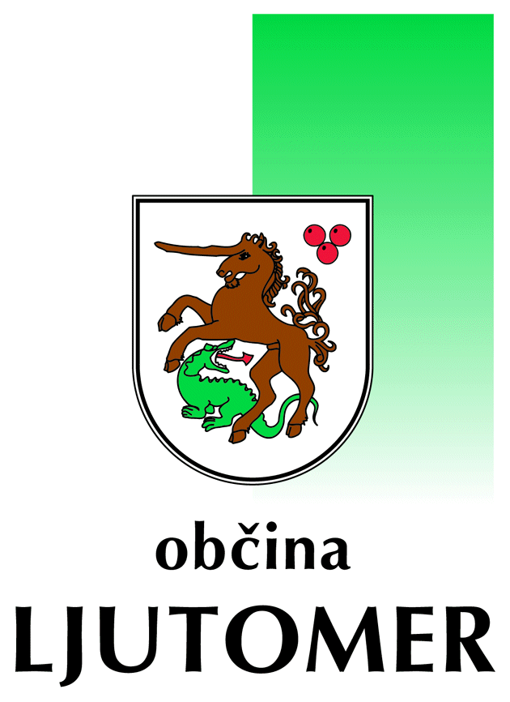

LJUBITELJSKA

K U L T U R A

DECEMBRA 2006

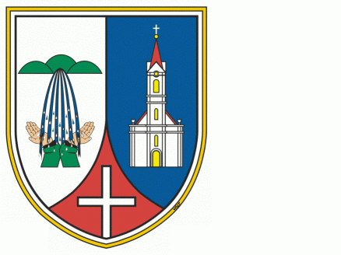
KRIŽEVCI VERŽEJ RAZKRIŽJE

